Connectivité des Capteurs

réel problématique : D’habitude les gens utilisent les capteurs sur des Arduino Uno et donc les alimentes en 5V, ici nous on utilise l’ESP32 donc on voudrait du 3,3V

Branchement des capteurs sur secteur soit 230 V à 50 Hz, donc mesure toutes les 20 ms.
Soit disant 1000 mesures par ms.

Utilisation d’un relais SSR 60 A.

On alimente en 3,3V.

Problème de linéarité de l’ESP 32 :

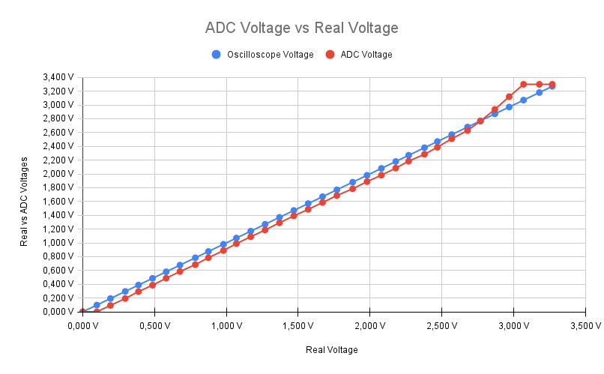

Les signaux qui entrent dans l’ESP32 sont TOUJOURS en continu.

2**10 = 4096 bits sur l’ESP 32 ( de 0 à 4096 ).

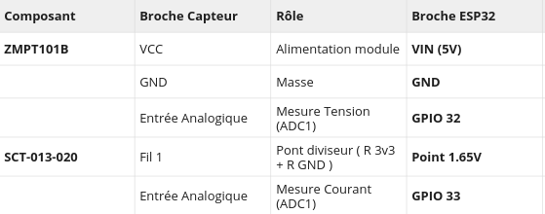

ZMPT101B :

C’est la broche 35 pour l e capteur de courant.
Capteur ZMPT101B :

Côté Fil (Couleur) | Fiche (Repère) | Pin Capteur | Fonction | Destination ESP32
Rouge | Trait Blanc | 1 (Vcc) | Alimentation (+5V) | Broche 5V
Blanc | Milieu (Position 2) | 2 (Out) | Signal Analogique | Broche pinCapteurTension
Noir | Milieu (Position 3) | 3 (Gnd) | Masse (Ground) | Broche GND
(Généralement non utilisé) | Extrémité (Position 4) | 4 (Gnd) | Masse de secours | -

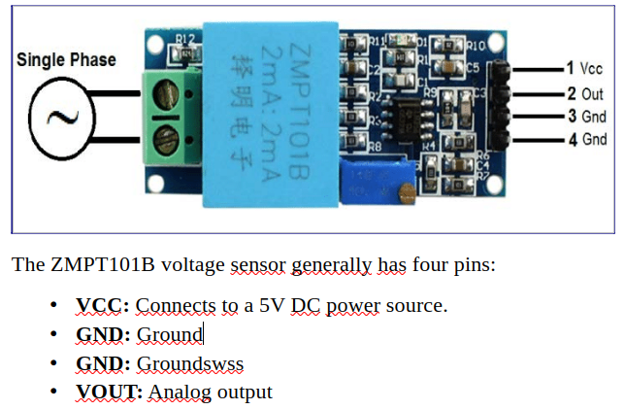

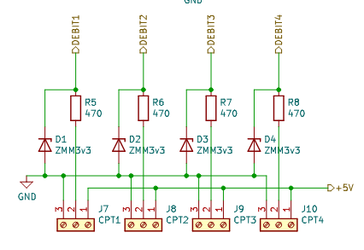
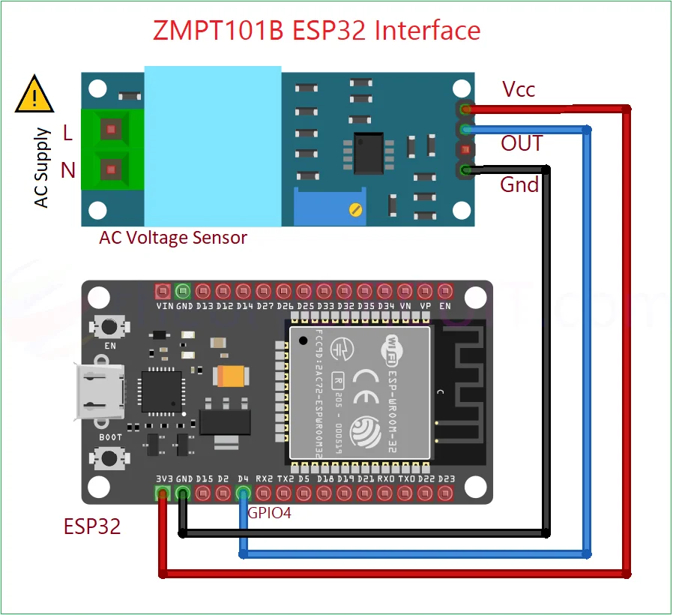

// Dans ta méthode LireValeurTension()
int brut = analogRead(pinCapteurTension);
float v_electronique = (brut * 3.3) / 4096.0;
float v_secteur = v_electronique * 450.5;
// 450.5 est un exemple de coefficient

( faire apparaître la tension brut et v_secteur )

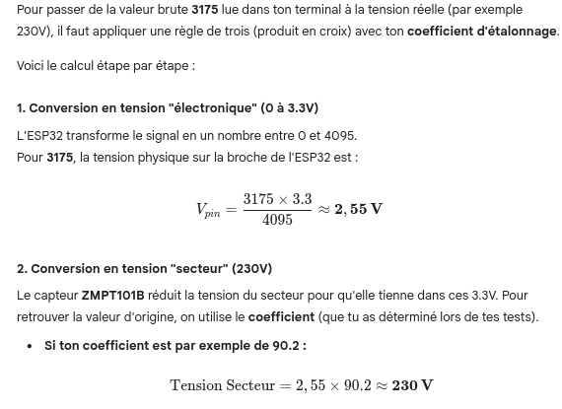

Le capteur peut mesurer jusqu’à 1000 V, le transformateur sert à abaisser la tension et sert d’isolation Galvanique.

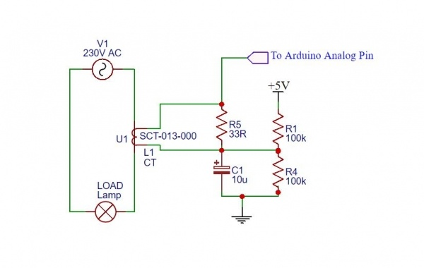
Capteur SCT-013-020 :

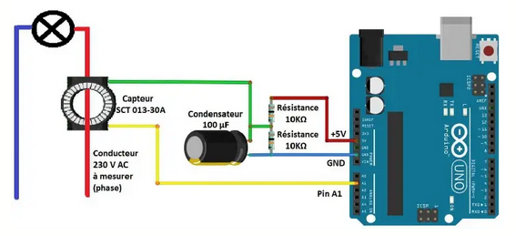
https://fr.scribd.com/document/484919172/Utiliser-un-capteur-de-courant-SCT013-et-un-arduino-pdf

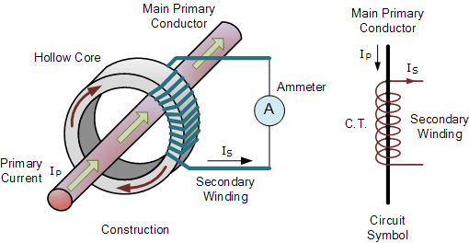
L’intensité est proportionnelle à la dérivée par rapport au temps du champ magnetique ( similitude au transformateur ).

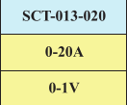

En sortie l’information « 0-1V » est une tension continue image du courant mesuré. ( entre 0 et 20 A ).

Codage capteur exemple :
https://www.youtube.com/watch?v=20r-32As-xo

Si le courant est inversé , il faut inversé les bornes des capteurs sinon on obtient un courant négatif.

